RESOLUCIÓN No. ______________ DEL __________________________

“POR MEDIO DE LA CUAL SE ADJUDICA LA LICITACIÓN PÚBLICA No. DASCD-LP-002-2023”

LA SUBDIRECTORA JURÍDICA DEL DEPARTAMENTO ADMINISTRATIVO DEL SERVICIO CIVIL DISTRITAL

En uso de sus facultades legales, especialmente las conferidas por el Artículo 11 de la Ley 80 de 1993, la Ley 1150 de 2007, el Decreto Nacional 1082 de 2015, y con atribuciones para contratar de conformidad con lo ordenado en el artículo 60 del Decreto Distrital 854 de 2001, el Artículo 24 del Acuerdo Distrital 257 de 2006, el Decreto Distrital 580 de 2017, la Resolución 215 de julio 06 de 2023, y

CONSIDERANDO

Que las Secretarías de Despacho y Departamentos Administrativos, como entidades ejecutoras que conforman el presupuesto anual del Distrito Capital, tienen la capacidad de contratar y comprometer a nombre de la persona jurídica de la que hacen parte y ordenar el gasto en desarrollo de las apropiaciones incorporadas en su presupuesto.

Que de conformidad con lo dispuesto en el Decreto 580 de 2017, el Departamento Administrativo del Servicio Civil Distrital tiene por objeto orientar y coordinar los procesos de ajuste organizacional interno de las entidades y organismos distritales, de las plantas de personal, de los manuales de funciones y de requisitos, de los sistemas de nomenclatura y salarios, así como asesorar en el diseño y desarrollo de los programas de bienestar social, mejoramiento del clima laboral, planes de capacitación, sistema de incentivos, en la implementación de los sistemas de evaluación de desempeño y en general en la gestión de las relaciones laborales.

Que en procura de lograr materializar el objetivo y funciones citadas con anterioridad, se debe tener en cuenta que uno de los aspectos fundamentales es el bienestar de las personas al servicio de las entidades distritales, para lo cual se requiere el desarrollo de actividades que estimulen el sentido de pertenencia, el mejoramiento de las condiciones en que realizan su actividad laboral y del clima laboral y promuevan su desarrollo personal, familiar y social.

Que estas actividades se realizan en el marco de los programas de Bienestar Social, como lo establece el parágrafo del artículo 36 de la Ley 909 de 2004, que al tenor literal prevé: "Con el propósito de elevar los niveles de eficiencia, satisfacción y desarrollo de los empleados en el desempeño de su labor y de contribuir al cumplimiento efectivo de los resultados institucionales, las entidades deberán implementar programas de bienestar e incentivos, de acuerdo con las normas vigentes y las que desarrollen la presente Ley”. Señala además, que los programas de Bienestar Social deben realizarse anualmente y las áreas de intervención en que pueden enfocar los programas de bienestar social son de protección, servicios sociales y de calidad de vida laboral. Así mismo, el Decreto Distrital 86 de 2014, declara el día 1° de octubre de cada año, como el día del servidor público en el Distrito Capital, para lo cual asigna al Departamento Administrativo del Servicio Civil Distrital la organización de actividades que permitan visibilizar dicha labor y exaltar la vocación de servicio a la ciudadanía de los funcionarios públicos.

Que la Subdirección de Gestión Distrital de Bienestar, Desarrollo y Desempeño, como responsable de "Diseñar, proponer e implementar y/o ejecutar lineamientos, planes y programas distritales en materia de gestión de bienestar social e incentivos, de seguridad y salud en el trabajo, que sean de aplicación general a las entidades y organismos de la Administración Distrital, realizar el correspondiente seguimiento y evaluar su impacto”, elaboró los estudios y documentos previos en donde expuso la necesidad que tiene el Departamento Administrativo del Servicio Civil Distrital -DASCD, de contar con un tercero que se encargue de acompañarlo en el servicio logístico para el desarrollo de las actividades encaminadas a la promoción del bienestar integral de los empleados del distrito y sus familias que generen sentido de pertenencia y el mejoramiento del clima laboral de las entidades y organismos Distritales.

Que para atender estas necesidades y de conformidad con el objeto y la cuantía, la escogencia del contratista se adelantó mediante la modalidad de licitación pública, conforme lo dispuesto por el numeral 1° del artículo 2° de la Ley 1150 de 2007, el artículo 2.2.1.2.1.1.2. del Decreto 1082 de 2015 y demás normas que lo reglamenten o complementen.

Que el presupuesto del proceso contractual será hasta por la suma de SEISCIENTOS CUARENTA Y CUATRO MILLONES DOSCIENTOS SEIS MIL PESOS MONEDA LEGAL COLOMBIANA ($644.206.000) incluido el Impuesto al Valor Agregado (I.V.A), cuando a ello hubiere lugar y demás tasas, impuestos, contribuciones de carácter nacional y/o distrital legales, costos directos e indirectos en que incurra el contratista adjudicatario, soportados mediante el siguiente certificado de disponibilidad presupuestal, expedido por el responsable del presupuesto:

No. de CDP | 101 de 2023
No. rubro y descripción | O23011605560000007670 - “Implementación de acciones efectivas para la gestión integral del talento humano distrital al servicio de la Bogotá del Siglo XXI”
Valor | SEISCIENTOS CUARENTA Y CUATRO MILLONES DOSCIENTOS SEIS MIL PESOS MONEDA LEGAL COLOMBIANA ($644.206.000).
Fecha de expedición | 27 de febrero de 2023

Que el Departamento Administrativo del Servicio Civil Distrital en cumplimiento de lo dispuesto en el artículo 2.2.1.1.1.7.1. del Decreto 1082 de 2015, publicó el 10 de mayo de 2023 en el Sistema Electrónico para la Contratación Pública SECOP II: i). El aviso de convocatoria; ii). Los estudios y documentos previos. iii). El proyecto de pliego de condiciones junto con los anexos y formatos del proceso de selección de licitación pública No. DASCD-LP-002-2023. Lo anterior con el fin de que los interesados solicitaran aclaraciones o formularan sus observaciones.

Que durante el plazo de publicación del proyecto de pliego de condiciones, es decir entre el 10 y el 25 de mayo de 2023, los interesados: a) Caja de Compensación Familiar CAFAM, b) Mariana Peñuela, c) Caja de Compensación Familiar COMPENSAR y d) DHRI S.A.S., formularon observaciones al proceso, las cuales fueron resueltas y publicadas en la plataforma SECOP II, el 29 de mayo de 2023, vía mensaje público CO1.MSG.4853381.

Que mediante Resolución 178 del 05 de junio de 2023, el Departamento Administrativo del Servicio Civil Distrital, ordenó la apertura del proceso de licitación pública No. DASCD-LP-002-2023, donde se incluyó el cronograma a seguir para cada una de las etapas que se adelantarían y los documentos que la estructuran.

Que de conformidad con lo establecido en el artículo 2.2.1.2.1.1.2 del Decreto 1082 de 2015, y dentro del plazo señalado en el cronograma del proceso, se llevó a cabo la audiencia de asignación de riesgos de la licitación pública DASCD-LP-002-2023.

Que durante el plazo de publicación del pliego de condiciones definitivo, es decir entre el 5 y el 21 de junio de 2023, los interesados: a) Caja de Compensación Familiar COMPENSAR, b) Mariana Peñuela, c) HAUTE PROTOCOLE S.A.S., d) G&D PROYECTOS S.A.S., e) Las Puertas del Cielo, y f) Colombiana de Servicios Comedores y Suministros S.A.S., formularon observaciones al proceso.

Que mediante mensaje CO1.MSG.4906464 de junio 9 de 2023 fueron resueltas las observaciones formuladas por HAUTE PROTOCOLE S.A.S. y Mariana Peñuela, de igual manera las observaciones formuladas por la Caja de Compensación Familiar COMPENSAR, fueron resueltas mediante mensajes, CO1.MSG.4906753, de junio 9 de 2023 y CO1.MSG.4894920 de 7 junio de 2023, mediante mensaje CO1.MSG.4930984 de 16 junio de 2023, se atendió la observación de la sociedad G&D PROYECTOS S.A.S., así mismo, mediante mensaje CO1.MSG.4938455 de 20 de junio de 2023, se dio respuesta a las observaciones de Colombiana de Servicios Comedores y Suministros S.A.S., e igualmente en la misma fecha, se contestaron las observaciones de Las Puertas del Cielo, mediante mensaje CO1.MSG.4936597.

Que el 21 de junio de 2023 a las 10:00 a.m., conforme a lo establecido en el cronograma del proceso, se procedió al cierre de la licitación pública No. DASCD-LP-002-2023, recibiéndose las ofertas, que se muestran a continuación:

PROPONENTE | FECHA | VALOR
- Inversiones C F S S.A.S. | 21-06-2023 | $ 588.903.796,00
- Feeling Company S.A.S. | 21-06-2023 | $ 493.682.166,00
- DHRI S.A.S. | 21-06-2023 | $ 503.227.906,37
- Unión Temporal Medios & Eventos | 21-06-2023 | $ 497.676.500,00
- Caja de Compensación Familiar Compensar | 21-06-2023 | $ 621.009.466,00
- Colombiana de Servicios Comedores & Suministros S.A.S. Sigla: Colservico & Suministros S.A.S. | 21-06-2023 | $ 596.584.220,00
- Fundación Social Amigos por Colombia | 21-06-2023 | $ 575.995.633,00
- Las Puertas del Cielo S.A.S. | 21-06-2023 | $ 607.994.983,00
- G&D Gerencia y Dirección de Proyectos S.A.S. | 21-06-2023 | $ 613.940.433,00
- Logística y Gestión de Negocios S.A.S. | 21-06-2023 | $ 481.240.625,00
- Fundación País Humano | 21-06-2023 | $ 594.862.421,00

Que en cumplimiento del cronograma de actividades para el referido proceso, se procedió a correr traslado de las ofertas al Comité Evaluador designado para el efecto, con el fin de que realizara la evaluación correspondiente.

Que agotada la etapa de evaluación de las ofertas, el Comité Evaluador presentó los respectivos informes, arrojando los siguientes resultados:

CRITERIO DE VERIFICACIÓN:

PROPONENTE | VERIFICACION JURÍDICA | VERIFICACION CAPACIDAD TÉCNICA Y EXPERIENCIA | VERIFICACION CAPACIDAD FINANCIERA Y ORGANIZACIONAL | RESULTADO
INVERSIONES C F S S.A.S. | HABILITADA | HABILITADA | HABILITADA | HABILITADA
FEELING COMPANY S.A.S. | NO HABILITADA | NO HABILITADA | HABILITADA | NO HABILITADA
DHRI S.A.S. | NO HABILITADA | NO HABILITADA | HABILITADA | NO HABILITADA
UNION TEMPORAL MEDIOS & EVENTOS | NO HABILITADA | NO HABILITADA | HABILITADA | NO HABILITADA
CAJA DE COMPENSACION FAMILIAR COMPENSAR | NO HABILITADA | NO HABILITADA | HABILITADA | NO HABILITADA
COLOMBIANA DE SERVICIOS COMEDORES & SUMINISTROS S.A.S  Sigla: COLSERVICO & SUMINISTROS S.A.S. | NO HABILITADA | NO HABILITADA | HABILITADA | NO HABILITADA
FUNDACION SOCIAL AMIGOS POR COLOMBIA | NO HABILITADA | NO HABILITADA | HABILITADA | NO HABILITADA
LAS PUERTAS DEL CIELO S.A.S. | NO HABILITADA | NO HABILITADA | HABILITADA | NO HABILITADA
G&D GERENCIA Y DIRECCION DE PROYECTOS S.A.S. | HABILITADA | HABILITADA | HABILITADA | HABILITADA
LOGISTICA Y GESTION DE NEGOCIOS S.A.S. | NO HABILITADA | NO HABILITADA | HABILITADA | NO HABILITADA
FUNDACION PAIS HUMANO | HABILITADA | NO HABILITADA | HABILITADA | NO HABILITADA

CRITERIO DE PONDERACION

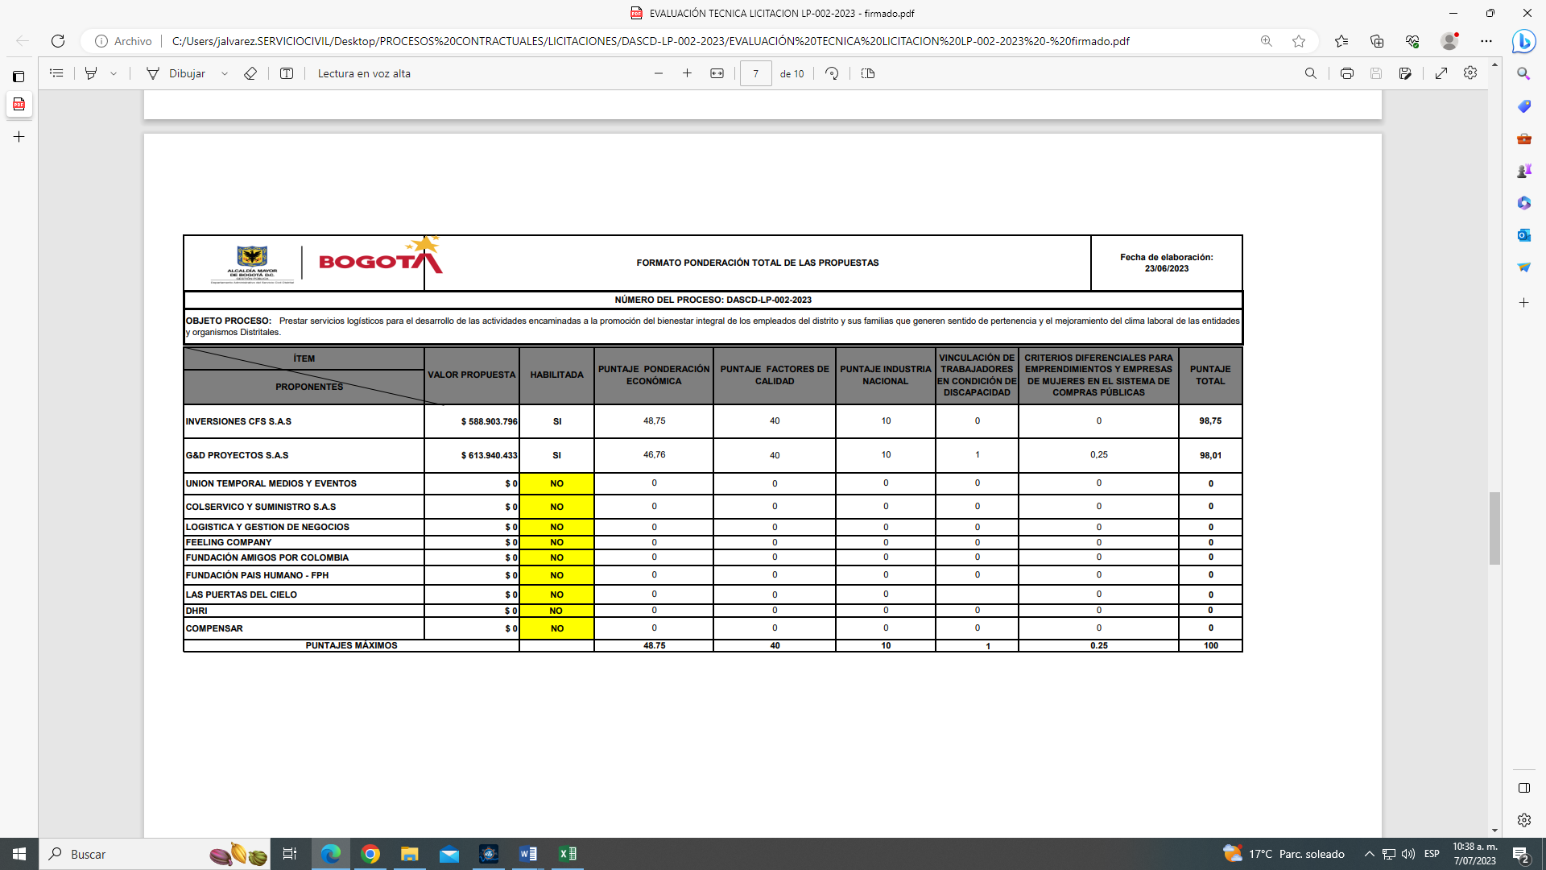

Que de conformidad con lo dispuesto en el numeral 8°del artículo 30 de la Ley 80 de 1993, los informes de verificación de requisitos habilitantes y ponderación, permanecieron a disposición de los proponentes entre el 27 de junio y hasta el 5 de julio de 2023, en el portal único de contratación –sistema electrónico para la contratación pública –SECOP II www.colombiacompra.gov.co, para que presentaran las subsanaciones y observaciones que estimaran pertinentes.

Que durante el término de publicación del informe de evaluación de las ofertas, se subsanaron requisitos habilitantes, así como la formulación de observaciones por parte de las siguientes empresas:

- Colombiana de Servicios Comedores y Suministros S.A.S. b) Inversiones y Suministros S.A.S. c) Caja de Compensación Familiar COMPENSAR, d) Inversiones y Suministros CFS S.A.S., e) Unión Temporal Medios & Eventos, e) Feeling Company S.A.S., f) Fundación País Humano, g) Fundación Social Amigos por Colombia

Que mediante adenda de fecha 7 de julio de 2023 fueron modificadas las fechas correspondientes a la audiencia de adjudicación, publicación acto administrativo de adjudicación o de declaratoria de desierto, firma de contrato y entrega de las garantías de ejecución del contrato.

Que una vez analizados los documentos subsanados así como las respuestas a las observaciones al informe de evaluación de las ofertas, el informe de evaluación quedó de la siguiente manera:

PROPONENTE | VERIFICACION JURÍDICA | VERIFICACION CAPACIDAD TÉCNICA Y EXPERIENCIA | VERIFICACION CAPACIDAD FINANCIERA Y ORGANIZACIONAL | RESULTADO
INVERSIONES C F S S.A.S. | HABILITADA | HABILITADA | HABILITADA | HABILITADA
FEELING COMPANY S.A.S. | HABILITADA | HABILITADA | HABILITADA | HABILITADA
DHRI S.A.S. | NO HABILITADA | NO HABILITADA | HABILITADA | NO HABILITADA
UNION TEMPORAL MEDIOS & EVENTOS | NO HABILITADA | NO HABILITADA | HABILITADA | NO HABILITADA
CAJA DE COMPENSACION FAMILIAR COMPENSAR | HABILITADA | HABILITADA | HABILITADA | HABILITADA
COLOMBIANA DE SERVICIOS COMEDORES & SUMINISTROS S.A.S.  Sigla: COLSERVICO & SUMINISTROS S.A.S. | NO HABILITADA | NO HABILITADA | HABILITADA | NO HABILITADA
FUNDACION SOCIAL AMIGOS POR COLOMBIA | HABILITADA | NO HABILITADA | HABILITADA | NO HABILITADA
LAS PUERTAS DEL CIELO S.A.S. | HABILITADA | HABILITADA | HABILITADA | HABILITADA
G&D GERENCIA Y DIRECCION DE PROYECTOS S.A.S. | HABILITADA | HABILITADA | HABILITADA | HABILITADA
LOGISTICA Y GESTION DE NEGOCIOS S.A.S. | HABILITADA | HABILITADA | HABILITADA | HABILITADA
FUNDACION PAIS HUMANO | HABILITADA | HABILITADA | HABILITADA | HABILITADA

CRITERIO DE PONDERACION

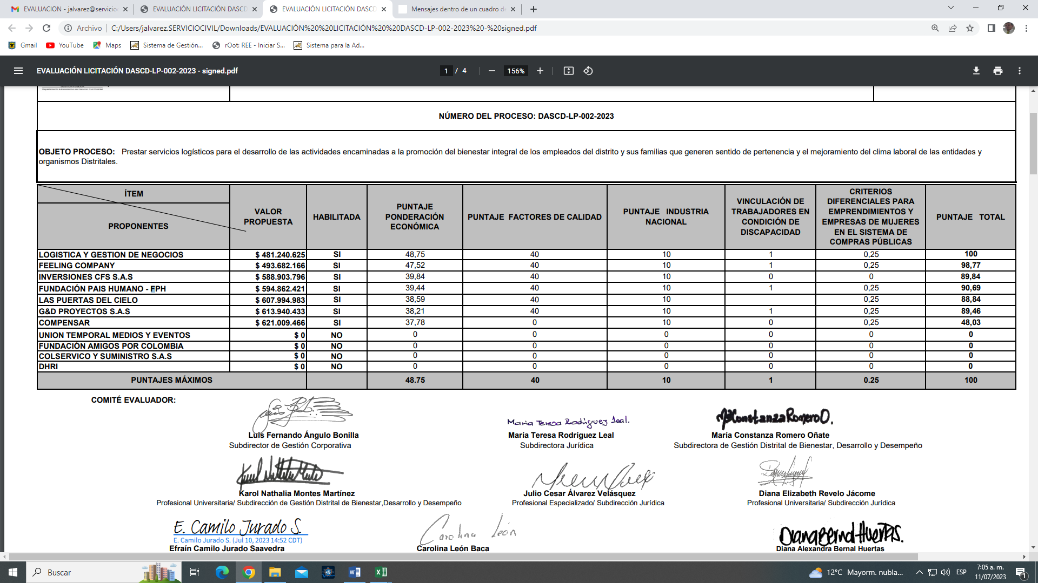

Que el 11 de julio se dio inicio a la audiencia de adjudicación de la licitación pública No. DASCD-LP-002-2023, donde se dio lectura a las respuestas a las observaciones formuladas a los informes de evaluación, y de igual manera se presentó la ponderación de las propuestas, lo cual también fue publicado mediante mensaje CO1.MSG.5022963 de la misma fecha.

Que en desarrollo de la audiencia y agotadas las intervenciones de los proponentes, se presentaron pronunciamientos, con relación a la aplicación del numeral 2.2.1.6. “Reducción de puntaje por incumplimiento de contratos” del Anexo No. 001 “Documento Adicional al Pliego de Condiciones” Proceso de Licitación Pública DASCD-LP-002-2023, que a juicio del Departamento requerían de un análisis adicional, toda vez que su solución podía incidir en el sentido de la decisión a adoptar, por lo tanto, la Subdirectora Jurídica consideró prudente la suspensión de la audiencia de conformidad con lo dispuesto en el artículo 2.2.1.2.1.1.2., del Decreto 1082 de 2015, para que continuara el 12 de julio de 2023 a las 2:00 P.M.

Que revisada la oferta presentada por LOGÍSTICA Y GESTIÓN DE NEGOCIOS S.A.S, con NIT 900.582.854 – 4, se evidencia que en su Registro Único de Proponentes, expedido el 5 junio de 2023, a folio electrónico 456, registra las siguientes:

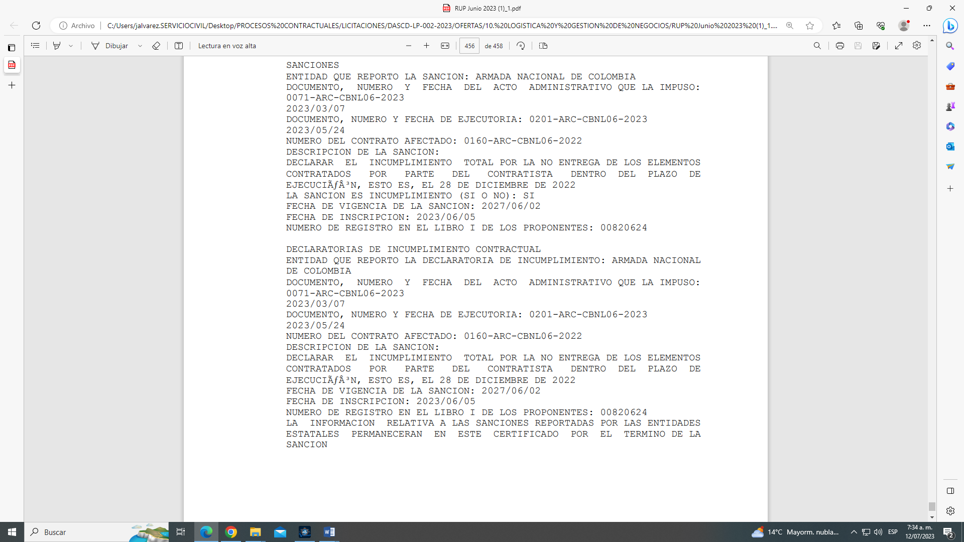

Que el 12 de julio de 2023, se reanuda la audiencia de adjudicación, con la finalidad de dar traslado formal de la observación presentada respecto de su oferta al proponente LOGISTICA Y GESTION DE NEGOCIOS S.A.S., solicitándole allegar: 1. Actos administrativos por medio de los cuales se impuso y confirmó la sanción impuesta por la Armada Nacional de Colombia mediante la Resolución 0071-ARC-CBNL06-2023 y, 2. Soporte, si lo hubiere, de los medios de control jurisdiccional contra la Resolución 0071-ARC-CBNL06-2023, a través de las acciones previstas en la Ley 1437 de 2011 o las normas que la modifiquen, adicionen o sustituyan. Idéntica solicitud se efectuó a través de mensaje público CO1.MSG.5027966 de julio 12 de 2023 y se informó a los asistentes que la audiencia continuaría suspendida mientras la entidad revisaba el caso, razón por la cual, la fecha para su reanudación, se programaría y comunicaría mediante mensaje registrado en la plataforma del SECOP.

Que con mensajes CO1.MSG.5031951 y CO1.MSG.5032230 de julio 13 de 2023, el proponente LOGISTICA Y GESTION DE NEGOCIOS S.A.S. da respuesta al precitado requerimiento, remitiendo los siguientes documentos:
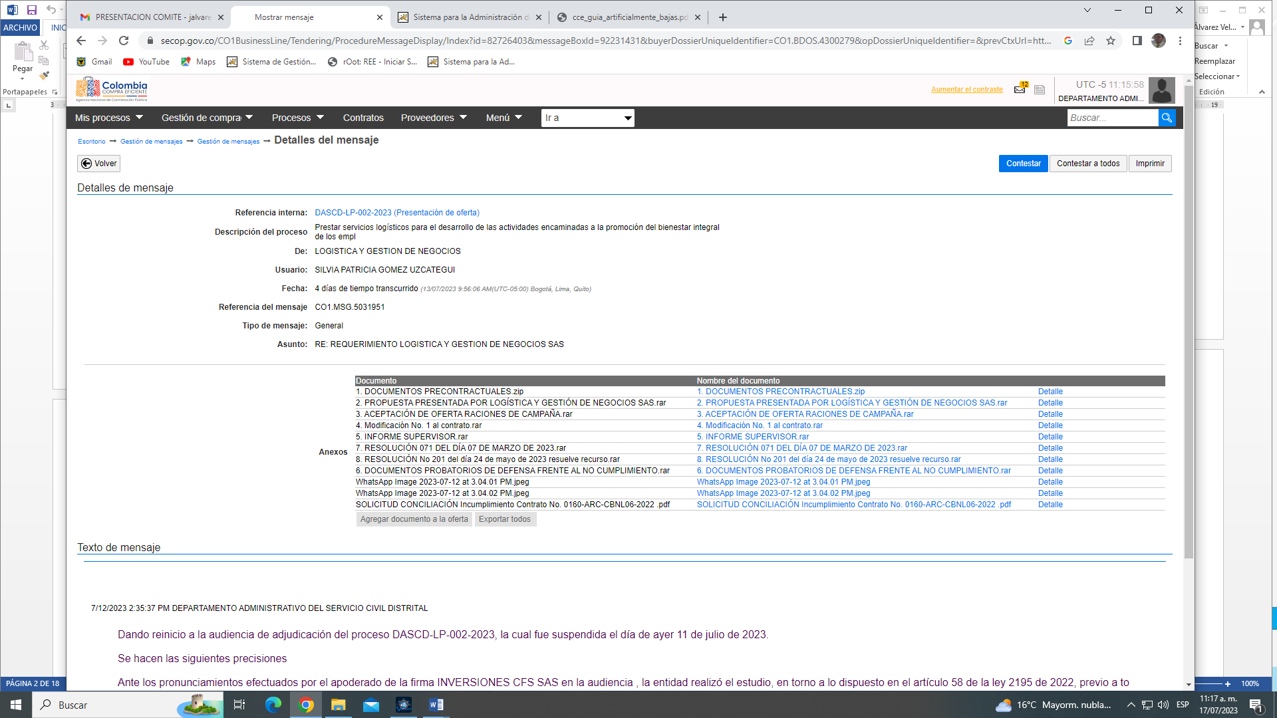

De igual manera manifiesta:

“Cordial saludo

teniendo en cuenta los documentos aportados como soportes, evidenciamos que nos encontramos frente al trámite judicial (sic)ante la jurisdicción (sic) administrativa desde el dia 26 de mayo de 2023, en lo que respacta (sic) a medios de control jurisdiccional contra la Resolución 0071-ARC-CBNL06-2023 a través de las acciones previstas en la Ley 1437 de 2011 o las normas que la modifiquen, adicionen o sustituyan.

Lo que, evidencia que no podrá (Sic) realizarse la reducción (sic) del 2% del puntaje por la imposición de multas o cláusula penal pecuniaria, y de conformidad con lo establecido en el Concepto C 162 de 2022 de Colombia Compra Eficiente.

Que conforme a lo dispuesto al numeral 2.2.1.6 “Reducción de puntaje por incumplimiento de contratos” del Anexo No. 001 “Documento Adicional al Pliego de Condiciones” Proceso de Licitación Pública DASCD-LP-002-2023, y frente a la inscripción en el RUP, se debe hacer una reducción del 2% de la calificación total obtenida por LOGÍSTICA Y GESTIÓN DE NEGOCIOS S.A.S.” (sic)

Que analizado el caso, cotejada la normativa aplicable, valorados los soportes allegados por el proponente y a la luz de la sentencia C-154 del 11 de mayo de 2023 de la Corte Constitucional, el comité evaluador procedió a realizar una reducción equivalente al dos por ciento (2%) del total de los puntos inicialmente conferidos a la oferta presentada por LOGÍSTICA Y GESTIÓN DE NEGOCIOS S.A.S, lo cual se vería reflejado en la evaluación definitiva que se publica en el SECOP de conformidad con lo dispuesto en el artículo 58 de la Ley 2195 de 2022 y el pliego de condiciones.

Que en ese mismo sentido frente al proponente FEELING COMPANY S.A.S., el proponente LOGISTICA Y GESTIÓN DE NEGOCIOS S.A.S, manifiesta que, a la fecha de cierre del proceso en curso, el proponente omite allegar el pago de la seguridad social correspondiente al mes de mayo, con ocasión del requisito relacionado para la acreditación del numeral 2.2.1.5 CRITERIOS DIFERENCIALES PARA EMPRENDIMIENTO DE MUJERES EN EL SISTEMA DE COMPRAS PUBLICAS, teniendo en cuenta que según normativa de pagos y de acuerdo a sus dos últimos dígitos del Nit, estuvo obligado a cumplir dicha obligación a más tardar el día 9 de junio de 2023 para el período correspondiente al mes de mayo de la presente anualidad.

Que por lo anterior, el comité evaluador, procedió a verificar nuevamente los documentos aportados por el proponente Feeling Company S.A.S., evidenciando que, no se aportó el pago de seguridad social del mes de mayo, por lo tanto, la información no se encuentra completa, y considerando que es un requisito de ponderación no es susceptible de ser subsanado.

En consecuencia de lo anterior, el comité evaluador procedió a realizar la reducción del puntaje inicialmente conferido al proponente Feeling Company S.A.S. equivalente a cero punto veinticinco por ciento (0,25%) en la evaluación definitiva que se publica en el SECOP.

Que resueltas y publicadas todas las inquietudes formuladas a la evaluación y a las respuestas dadas a las observaciones de la misma, el orden elegibilidad queda de la siguiente manera:

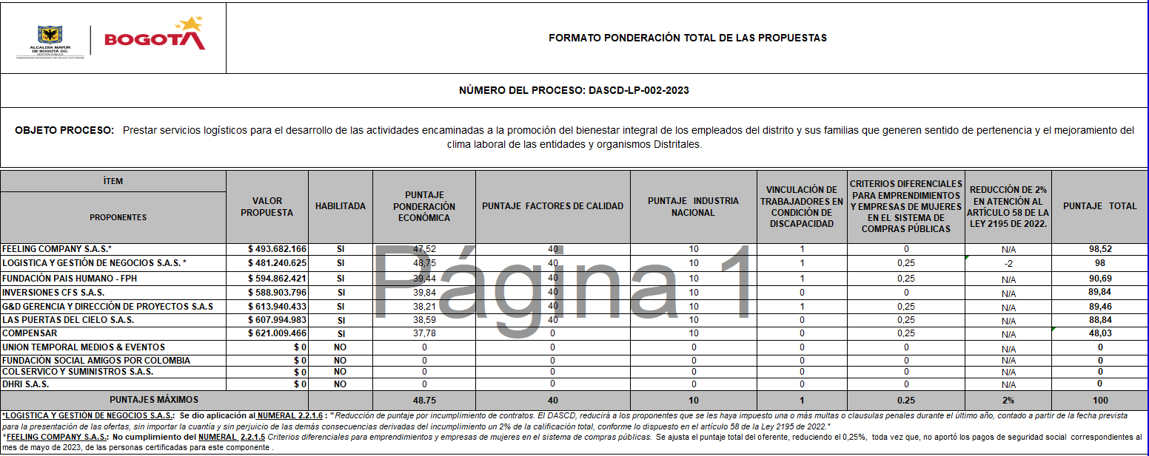

Que en sesión No. 16 del 17 de julio de 2023, en cumplimiento de lo establecido en el literal b) del numeral 6° del artículo 6° de la Resolución 137 de 2016, se presentó ante el comité de contratación del Departamento, el informe de evaluación y ponderación, las respuestas a las observaciones presentadas por los proponentes en relación con dichos informes, los cuales fueron aprobados unánimemente por los todos los integrantes.

Que en atención a lo establecido en el pliego de condiciones definitivo, de acuerdo a los informes de evaluación y ponderación y con base en las competencias que corresponden a cada uno de los integrantes del comité evaluador, estos recomendaron:

Adjudicar la licitación pública No. DASCD-LP-002- 2023, cuyo objeto consiste en: “Prestar servicios logísticos para el desarrollo de las actividades encaminadas a la promoción del bienestar integral de los empleados del distrito y sus familias que generen sentido de pertenencia y el mejoramiento del clima laboral de las entidades y organismos Distritales”, al proponente, FEELING COMPANY S.A.S., con NIT 811.025.635-7, por el total del presupuesto oficial asignado al presente proceso, es decir, por el valor de SEISCIENTOS CUARENTA Y CUATRO MILLONES DOSCIENTOS SEIS MIL PESOS MONEDA LEGAL COLOMBIANA ($644.206.000), incluido el Impuesto al Valor Agregado (I.V.A.), cuando a ello hubiere lugar y demás tasas, impuestos, contribuciones de carácter nacional y/o distrital, costos directos e indirectos en que incurra el contratista adjudicatario, por un plazo de seis (06) meses y/o hasta agotar los recursos lo primero que ocurra, contados a partir de la fecha de suscripción del acta de inicio, entre la supervisión y el contratista, previo cumplimiento de los requisitos de perfeccionamiento y ejecución.

Que mediante Resolución No. 215 de julio 06 de 2023, la Directora del Departamento Administrativo del Servicio Civil Distrital, delegó en la Subdirectora Jurídica, la facultad de dirigir la audiencia y adjudicar o declarar desierto el proceso de Licitación Pública No. DASCD-LP-002-2023, incluyendo todos los aspectos necesarios o requeridos para que el proceso finalice con la selección del contratista o la declaratoria de desierta.

Que la Subdirectora Jurídica del Departamento Administrativo del Servicio Civil Distrital, atendiendo la recomendación del comité evaluador designado para la licitación pública No. DASCD-LP-002-2023, de acuerdo con sus facultades y,

En mérito de lo expuesto,

RESUELVE:

ARTÍCULO PRIMERO: Adjudicar la licitación pública No. DASCD-LP-002-2023, cuyo objeto consiste en: “Prestar servicios logísticos para el desarrollo de las actividades encaminadas a la promoción del bienestar integral de los empleados del distrito y sus familias que generen sentido de pertenencia y el mejoramiento del clima laboral de las entidades y organismos Distritales”, al proponente FEELING COMPANY S.A.S., con NIT 811.025.635-7, por el total del presupuesto oficial asignado al presente proceso, es decir, por el valor de SEISCIENTOS CUARENTA Y CUATRO MILLONES DOSCIENTOS SEIS MIL PESOS MONEDA LEGAL COLOMBIANA ($644.206.000), incluido el Impuesto al Valor Agregado (I.V.A.), cuando a ello hubiere lugar y demás tasas, impuestos, contribuciones de carácter nacional y/o distrital, costos directos e indirectos en que incurra el contratista adjudicatario, presupuesto que se encuentra respaldado por el certificado de disponibilidad presupuestal contenido en la parte motiva del presente acto administrativo.

ARTÍCULO SEGUNDO: El plazo del contrato será por SEIS (06) MESES y/o hasta agotar los recursos lo primero que ocurra, contados a partir de la fecha de suscripción del acta de inicio, entre la supervisión y el contratista, previo cumplimiento de los requisitos de perfeccionamiento y ejecución, toda vez que cumplió con los requisitos habilitantes y la oferta económica se ajusta a las necesidades de la entidad.

ARTÍCULO TERCERO: Notificar el contenido de la presente resolución a Luis Santiago Sosa Posada, identificado con cédula de ciudadanía No. 71.752.951 de Medellín, en calidad de representante legal de FEELING COMPANY S.A.S., con NIT 811.025.635-7, en los términos del artículo 67 de la Ley 1437 de 2011.

ARTÍCULO CUARTO: Contra la adjudicación prevista en el presente acto administrativo, no procede recurso de reposición, en los términos del artículo 74 y siguientes de la Ley 1437 de 2011.

ARTÍCULO QUINTO: Remitir copia de la presente resolución a la Subdirección Jurídica para lo de su competencia.

ARTÍCULO SEXTO: Ordenar la publicación de la presente resolución en el Sistema Electrónico para la Contratación Pública SECOP II.

ARTÍCULO SÉPTIMO: La presente resolución rige a partir de la fecha de su expedición.

PUBLÍQUESE Y CÚMPLASE

Dada en Bogotá, D.C., con fecha ______________________________

MARÍA TERESA RODRÍGUEZ LEAL
Subdirectora Jurídica

ACCIÓN | NOMBRE Y CARGO | FIRMA
Elaboró / Actualizó | Julio César Álvarez Velásquez / Profesional Especializado - Subdirección Jurídica
Revisó | María Constanza Romero Oñate / Subdirectora de Gestión Distrital de Bienestar, Desarrollo y Desempeño
Revisó | Laura Gabriela Curiel Aguancha / Profesional Especializada - Dirección
Declaramos que hemos revisado el presente documento y lo encontramos ajustado a las normas y disposiciones legales, y, por lo tanto, lo presentamos para firma de la Subdirectora Jurídica del Departamento Administrativo del Servicio Civil Distrital (DASCD).

